Вопросы к лабораторной работе №7

- Что такое последовательность?
Последовательность – объект базы данных, предназначенный для генерации числовой последовательности.
- Перечислите основные параметры последовательности.
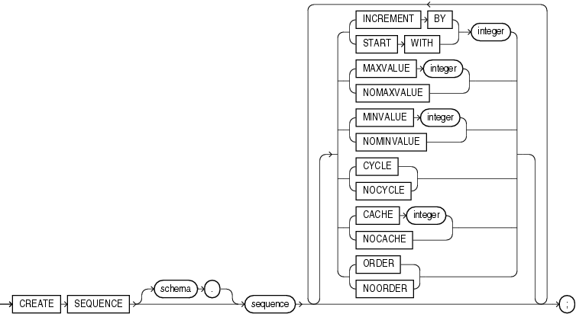
- Какие привилегии необходимы для создания и удаления последовательности?
CREATE SEQUENCE и DROP SEQUENCE.
- Что такое кластер?
Таблицы, с которыми часто работают совместно, можно физически хранить совместно. Для этого создается кластер, который будет их содержать. Строки из отдельных таблиц сохраняются в одних и тех же блоках, поэтому объединяющие запросы выполняются быстрее.
Кластер – объект БД, который хранит значения общих столбцов нескольких таблиц.
- Что означает параметр hash?
Хэш-кластеры используют функции хэширования кластерного ключа строки для определения физической локализации места, где строку следует хранить.
- Какие привилегии необходимы для создания и удаления кластера?
CREATE CLUSTER и DROP CLUSTER
- Что такое синоним?
Синоним – способ обращаться к объекту базы данных без указания обязательной полной идентификации объекта (хост – экземпляр – владелец – объект).

- Чем отличается публичный синоним от частного синонима?
Частный синоним принадлежит пользователю, который его создал.
Публичный синоним используется совместно всеми пользователями базы данных.
- Что такое материализованное представление?
Материализо́ванное представле́ние — физический объект базы данных, содержащий результат выполнения запроса.
Материализованные представления позволяют многократно ускорить выполнение запросов, обращающихся к большому количеству (сотням тысяч или миллионам) записей, позволяя за секунды (и даже доли секунд) выполнять запросы к терабайтам данных. Это достигается за счет прозрачного использования заранее вычисленных итоговых данных и результатов соединений таблиц. Предварительно вычисленные итоговые данные обычно имеют очень небольшой объем по сравнению с исходными данными.
- Чем отличается материализованное представление от обыкновенного представления?
Материализованные представления основаны на дисках и периодически обновляются на основе определения запроса.
Представления являются только виртуальными и запускают определение запроса каждый раз, когда к ним обращаются.

